INDICAÇÃO Nº 468/2021

Sugere ao Poder Executivo Municipal serviços de reparo em boca de lobo, defronte o nº 579 da Rua Salvador Gomes, no Conjunto Dona Regina.

Excelentíssimo Senhor Prefeito Municipal,

Nos termos do Art. 108 do Regimento Interno desta Casa de Leis, dirijo-me a Vossa Excelência para sugerir que, por intermédio do Setor competente, execute serviços de reparo em boca de lobo, defronte o nº 579 da Rua Salvador Gomes, no Conjunto Dona Regina.

**Justificativa:**

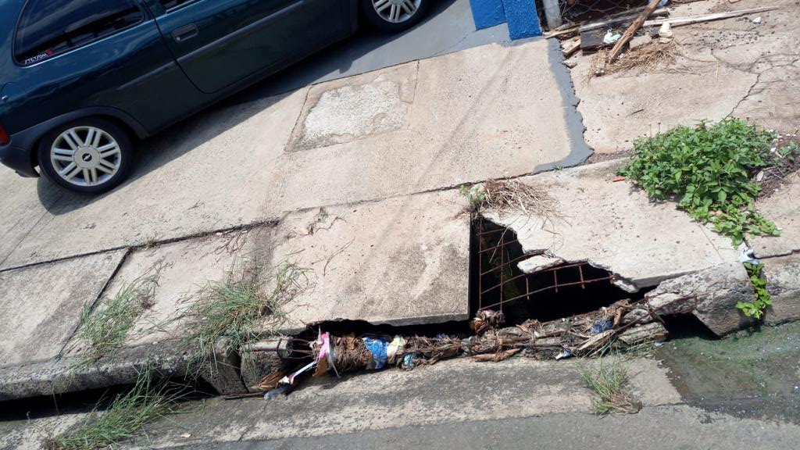

Conforme foto acima, solicitamos reparo em boca de lobo, a qual está danificada, a fim de se evitar acidentes físicos e danos materiais a terceiros no local.

Plenário “Dr. Tancredo Neves”, em 29 de janeiro de 2.021.

**ARNALDO ALVES**

-vereador-